
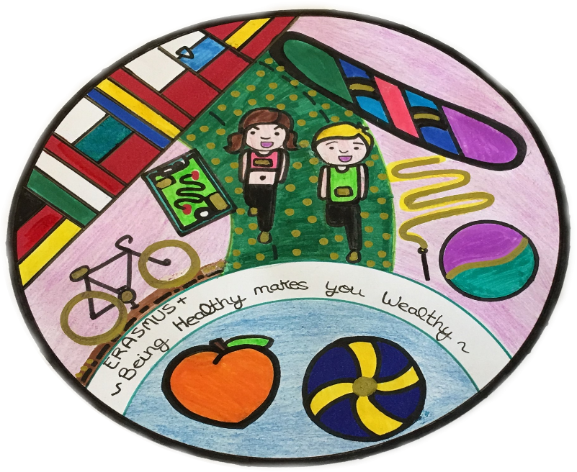

Sedeči način življenja
Začne se že v otroštvu s sedenjem v šoli. Nadaljuje se na fakulteti, ko pretežni del dneva presedimo na predavanjih in doma med knjigami. Sledi služba, kjer 8 ali celo več ur presedimo pred računalnikom ter nato še prosti čas doma, ki ga zapolnjujemo z gledanjem televizije in uporabo računalnika. Sedimo tudi v avtomobilu, v kinu in gledališču, na pijači s prijatelji … in tako večino življenja presedimo, čeprav znanstvene raziskave kažejo, da je celodnevno sedenje škodljivo.

Sedeč življenjski stil je v nasprotju z našimi biološkimi potrebami in škodi tako zdravju, kot počutju. Človeško telo se je skozi evolucijo razvilo za mobilnost, ne za celodnevno sedenje. Kljub temu povprečen človek na dan presedi skoraj 9 ur in pol, kar je več, kot na dan nameni spanju.

V razvitem svetu sedeči način življenja zato postaja vse večji zdravstveni problem. Znanstveniki so prepričani, da več kot 6 ur sedenja na dan prinaša povečano tveganje za zdravstvene težave - podobno kot če bi na dan pokadili škatlico cigaret.

Nekatere študije kažejo, da dalj časa trajajoče neprekinjeno sedenje (kot na primer v službi) skrajšuje življenjsko dobo, tudi če je oseba sicer športno aktivna. In to je samo eden od negativnih učinkov sedečega življenjskega sloga.

Ker je sedenje tako samoumevno in vseprisotno, večina sploh ne razmišlja več o tem, koliko časa preživi v sedečem položaju. Morda vas bodo naslednji podatki predramili, da začnete (ponovno) razmišljati o tem in prekinete vsakodnevno sedečo rutino.
Človek v razvitem svetu v povprečju sedi 9,3 ure dnevno, medtem ko spanju nameni 7,7 ure.
Pri osebi, ki sedi več kot 6 ur na dan, obstaja 40 odstotkov večja verjetnost, da bo umrla v naslednjih 15 letih, kot pri osebi, ki sedi manj kot 3 ure dnevno. Tudi športna aktivnost tega ne spremeni.
Ljudje s prekomerno telesno težo v povprečju na dan presedijo 2,5 ure več kot vitki ljudje.
Med letoma 1980 in 2000 je povprečna raven športne aktivnosti ostala enaka, medtem ko se je čas sedenja podaljšal za 8 odstotkov. Število oseb s prekomerno telesno težo se je v tem času podvojilo.
Pri ljudeh s sedečim delom obstaja dvakrat večja verjetnost za kardiovaskularne težave kot pri ljudeh s stoječim delom.
Ko se usedete, se zmanjša poraba kalorij, število encimov, ki pomagajo razbijati maščobo, pa se zmanjša za 90 odstotkov.
Po dveh urah sedenja se raven dobrega holesterola zniža za 20 odstotkov.
Kako sedeti in preživeti
Kljub temu je sedenje žal nuja, ki se ji ne moremo izogniti. Da bi ublažili negativne posledice sedenja v službenem času, strokovnjaki zato priporočajo:
Kolikor se da, se izogibajte sedenju doma in v prostem času.
Prosite delodajalca, da vam pisalno mizo zamenja s takšno, ki omogoča tudi stoječe delo z računalnikom.
Pol ure telesne aktivnost na dan ni dovolj. Kadar je le možno, med sedenjem delajte premore, v katerih vstanete in se sprehodite po pisarni. Izkoristite vsako priložnost, da vstanete izza pisalne mize. Morate kaj vprašati sodelavca? Namesto da ga pokličete po telefonu, vstanite in se odpravite do njegove pisarne.
Vstanite s kavča. Statistični podatki kažejo, da pri ljudeh, ki na dan več kot 3 ure presedijo pred televizorjem, obstaja 64 odstotkov večja verjetnost, da bodo umrli zaradi težav s srcem.
Tudi vožnja z avtomobilom predstavlja sedenje. Če je le možno, se ji odpovejte in se v službo ali po opravkih odpravite peš ali s kolesom.
Ne vozite se z dvigalom, temveč uporabljajte stopnice.
Za pisalno mizo sedite tako, da ste rahlo nagnjeni nazaj. Sedenje pod pravim kotom in sedenje, pri katerem ste nagnjeni naprej, dodatno obremenjuje hrbtenico.
Ne pozabite: človeško telo se skozi evolucijo ni razvilo za sedeči način življenja. Pred stoletjem in več, ko je večina ljudi opravljala fizično delo, skorajda ni bilo težav s prekomerno telesno težo in posledicami, ki izvirajo iz nje.
Kratek filmček https://www.youtube.com/watch?v=x7UtVfdIHCE
Aleksandar Lazić, prof. športne vzgoje

